Тема
Выполнение тематической инсталляции « Великой Победе - 75!»
Актуальность
Изучение истории Отечества - это неотъемлемая часть духовно -нравственного воспитания школьников. Данное мероприятие посвящено 75-летию Великой Победы русского народа в Великой Отечественной войне. Оно проводится в юбилейный год, соответствует основным направлениям воспитательной работы школы, уровню развития данного коллектива, возрастным особенностям обучающихся.
Целевая аудитория мероприятия
10 класс (15-17 лет).
Роль и место воспитательного мероприятия в системе работы классного руководителя
Главная воспитательная цель классного руководителя — создание условий для развития индивидуальных способностей каждого ребёнка, их совершенствование в условиях школьного образовательного процесса. Воспитательное мероприятие « Великой Победе - 75!» патриотического содержания расширяет и формирует представление учащихся о Великой Отечественной войне и ее героях, формирует уважительное отношение к героическому прошлому страны, чувство гордости за ратный подвиг нашего народа.
Цель
Выполнение тематической инсталляции, приуроченной к 75-летию Победы.
Задачи
- Расширить представление учащихся о событиях военных лет нашего края;
- Создать макеты по заданной тематике в технике бумагопластики.
- Способствовать реализации творческого потенциала в учебной и воспитательной деятельности.
Планируемые результаты
- Воспитание патриотизма, любви и уважения к Отечеству, чувства гордости за свою Родину, прошлое и настоящее народа России.
- Развитие художественно-творческих способностей учащихся, образного и ассоциативного мышления, фантазии, зрительно-образной памяти.
- Формирование потребности в творческой самореализации.
- Выполнение сувенирной тематической инсталляции.

Форма проведения воспитательного мероприятия и обоснование ее выбора
Мастер-класс
Занятие проводится в рамках деятельности «Проектной мастерской», где ребята создают макетную продукцию, отражающую события времен Великой Отечественной войны, используя опыт работы с бумагой, приобретенный в 7-9 классах на уроках искусства, и знания, сформированные на уроках истории, географии, краеведения, а также приобретенные при подготовке к мероприятию. Макетная продукция используется для формирования музейных коллекций и как сувенирная продукция.
Педагогические технологии
- Технология проблемного обучения.
- Технология проектного обучения.
- Технология групповой работы.

Материально-технические средства
- Компьютер, проектор, экран.
- Визуальный ряд: слайд-презентация «Наша Победа».
- Раздаточный материал: вырезанные детали из бумаги, вырезки напечатанных букв, подбор текстовой информации.
- Материалы и инструменты: белая бумага, цветная бумага, ножницы, клей, линейка, карандаш.

Требования к организации проекта
- Проект разрабатывается по инициативе учащихся. Тема проекта для всего коллектива обучающихся одна, а пути его реализации – разные. Возможно одновременное выполнение учащимися разных проектов.
- Проект является значимым. Макетная продукция будет использована для сувениров.
- Работа по проекту является творческой, моделирует работу в «Проектной мастерской».
- Проект педагогически значим, то есть учащиеся приобретают знания, творческие навыки, строят отношения, овладевают необходимыми способами мышления, действия.
- Проект заранее спланирован, сконструирован, но вместе с тем допускается гибкость и изменения в ходе выполнения.
- Проект реалистичен, ориентирован на имеющиеся в распоряжении образовательного учреждения ресурсы.
- В проектном обучении ценны не только результаты, но и в еще большей мере сам процесс.

Описание этапов подготовки мероприятия
В работе над проектом выделяются следующие этапы:
I тап – выбор темы
Требования к теме:
• актуальность, отражение злободневных проблем обществоведческой науки и практики;
• соответствие насущным запросам общества;
• возможность поиска достаточного количества информации, необходимой для выполнения инсталляции;
II этап – подготовительный
На этом этапе учащиеся определяют и анализируют количество имеющейся информации, необходимой для создания макета, осуществляют подготовку целей проекта.
Намечают план работы по достижению целей. Работа над проектом может быть индивидуальной и групповой.
III этап – поисковый, аналитический
Группа собирает и, анализирует информацию. Источники информации: библиотеки, музеи, интернет, СМИ (газета «Репьевские вести»). Наибольшее затруднение учащиеся испытывают при формулировке вопросов, адекватных целей сбора информации, поэтому я помогаю им в этой работе.
IV этап – практический
На основе собранного и обработанного материала учащиеся выполняют примерный эскиз проекта-инсталляции по теме.

Этапы работы над проектом

Этапы | Деятельность учителя | Деятельность обучающихся | Задания, направленные на достижение результатов
Оргмомент. Мотивация учебной деятельности | 1.Создание эмоционального настроя занятия.  2.Просмотр слайда, посвященного с. Краснолипье. Его анализ. | 1. Просмотр слайдов презентации.  2.Анализ. | 1.Просмотр слайда презентации.
КРАСНОЛИПЬЕ В ГОДЫ ВЕЛИКОЙ ОТЕЧЕСТВЕННОЙ ВОЙНЫ

Актуализация знаний и их коррекция | 1.Определение тематических рамок урока.  2. Анализ информационного материала, собранного учащимися. | 1. Активизация познавательных процессов.  2.Готовность учащихся к активной творческой деятельности.  3.Выбор информации о Репьевском районе для использования в инсталляции. | 1.Анализ изображений на слайдах презентации, определяющих тему работы учащихся на уроке.  2.Выбор информации о Репьевском районе.
- За период с 21 июня 1941 года по май 1945 года в Вооруженные Силы страны были призваны почти 11 тысяч репьевцев.
- Почти 9 тысяч репьевцев-фронтовиков были награждены боевыми орденами и медалями. Репьевский район является Родиной героев Советского Союза: Петра Дегтева, Василия Нетесова, Ивана Трушова.
- За время оккупации района немецко-фашистскими захватчиками с 5 июля 1942 года по 18 января 1943 года ими было уничтожено 56 мирных жителей и 388 военнопленных, попавших в окружение при отступлении.
- По приблизительным подсчетам ущерб району от действий оккупантов составил более 10 миллионов рублей в старом исчислении.
- При освобождении района в январе 1943 года погибли 374 советских воина.
- Останки бойцов 232 отдельного батальона, 25 гвардейской Чапаевской стрелковой дивизии, 116 и 150 отдельных танковых бригад, 253 курсантской бригады и летчиков 667 штурмового авиаполка, сложивших свои головы на репьевской земле, покоятся в 14 братских могилах.

- наших земляков погибли, умерли от ран и пропали без вести за годы войны.
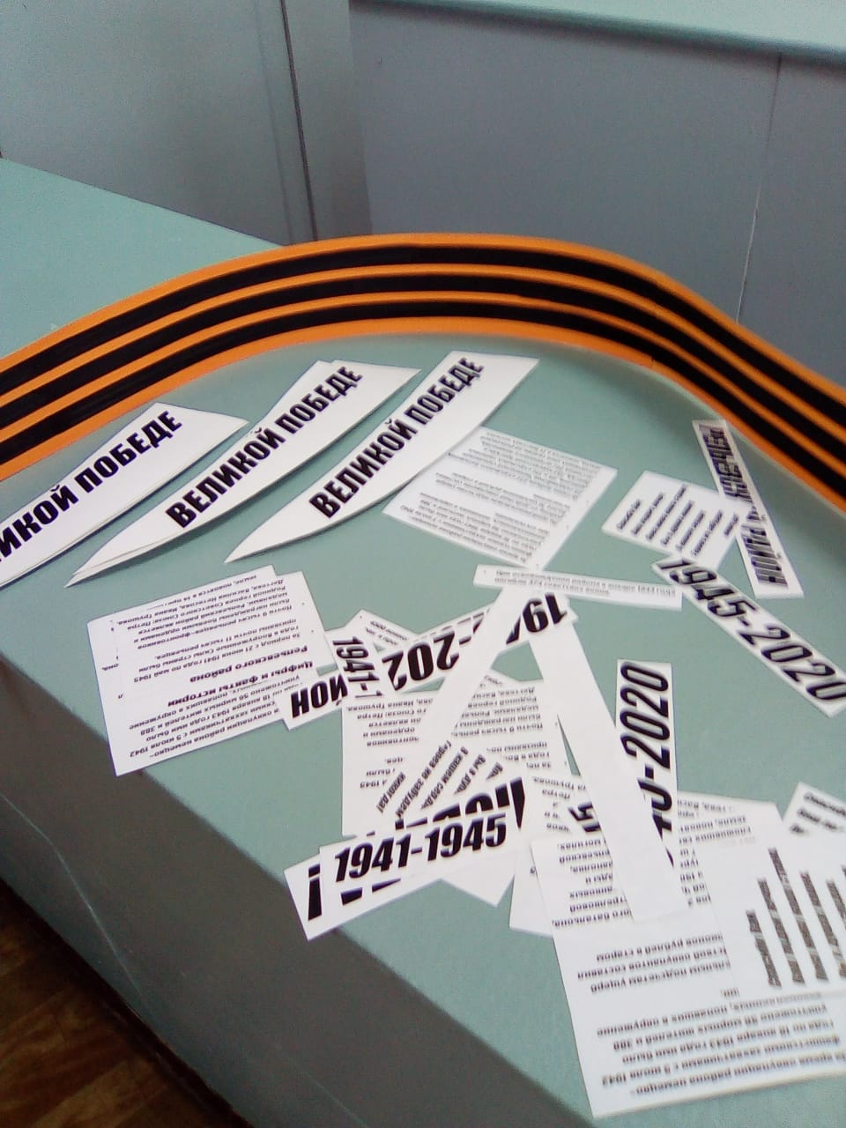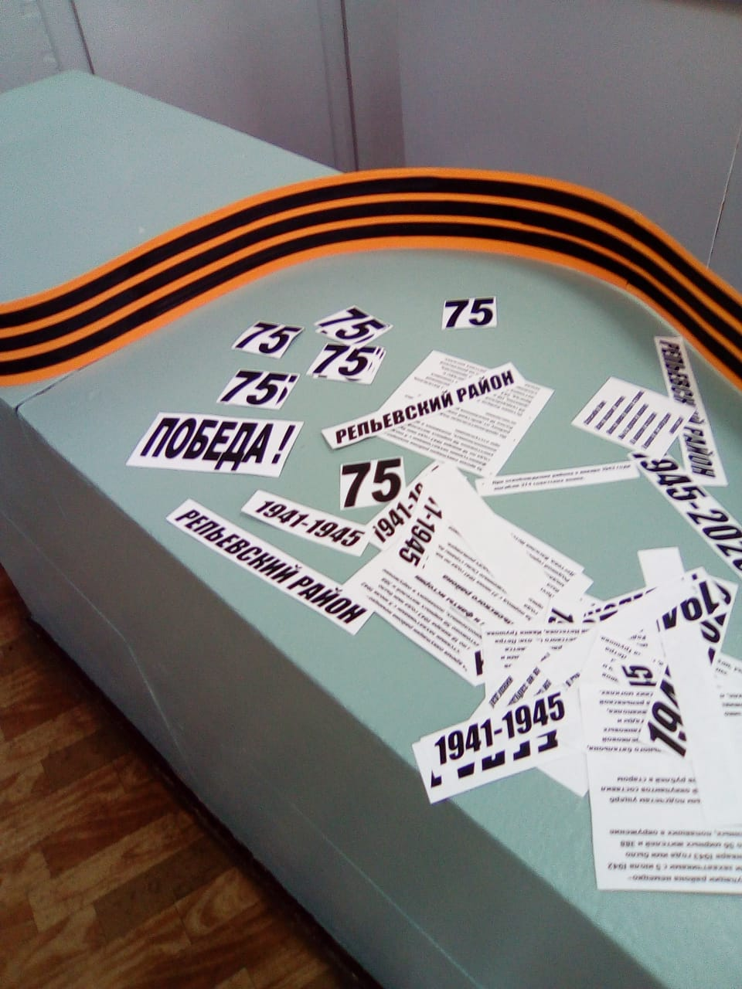

Первичное усвоение новых знаний и способов действий | 1.Организация диалога.  2.Формулировка понятия.  3.Демонстрация упражнений по созданию объемов, используя различные приемы работы с бумагой. | 1.Организация деятельности, направленная на восприятие, осмысление и запоминание знаний и способов действий при работе над созданием инсталляции.  2. Фиксирование возникших  Затруднений. | Основные понятия урока:  Придание бумаге различных форм, объемов, фактурности в соответствии с художественным замыслом называется бумагопластикой. Выполним несколько упражнений, которые понадобятся для выполнения тематической пространственной композиции – инсталляции, посвященной 75-летию Победы в Великой Отечественной войне.
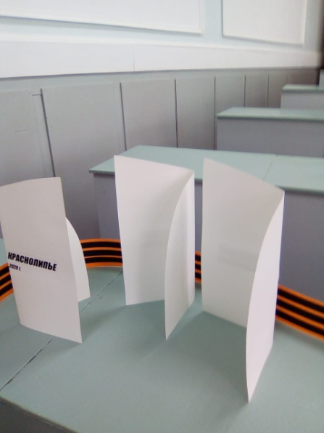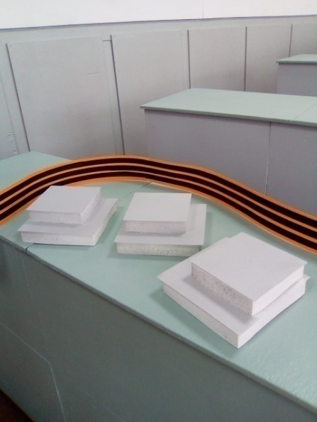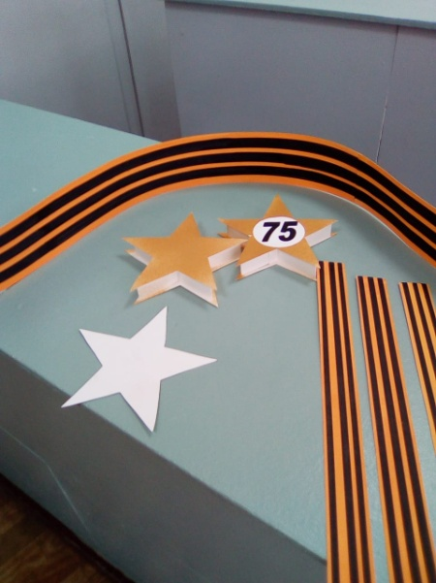

Первичная проверка понимания знаний и способов действий. Практическая работа | 1.Организация индивидуальной или групповой работы учащихся.  2.Выполнение работы учащимися под руководством учителя. | 1.Анализ проблемной ситуации.  2.Работа и консультации в группах.  3.Каждая группа представляет выполненную инсталляцию (макет). | Практическая работа.  Инструкция.  Работу над инсталляцией можно разделить на 2 этапа:  1.Создание конструкции с использованием упражнений, выполненных в начале занятия.  2.Украшение макета.
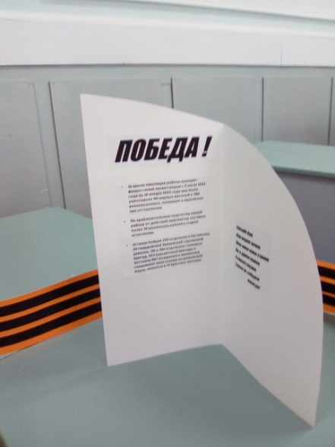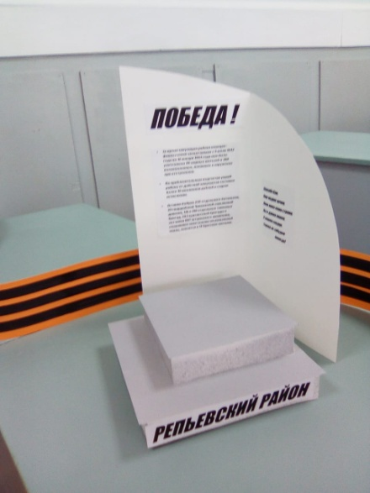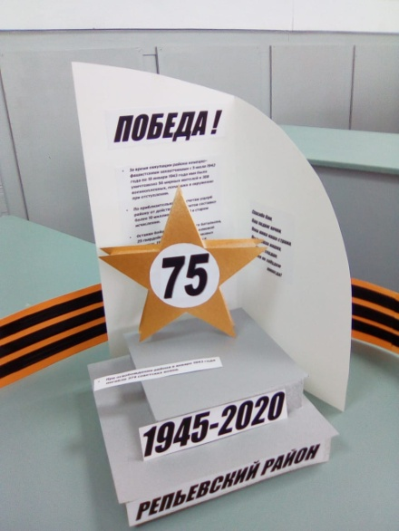
Инсталляции, посвященные Великой Победе.
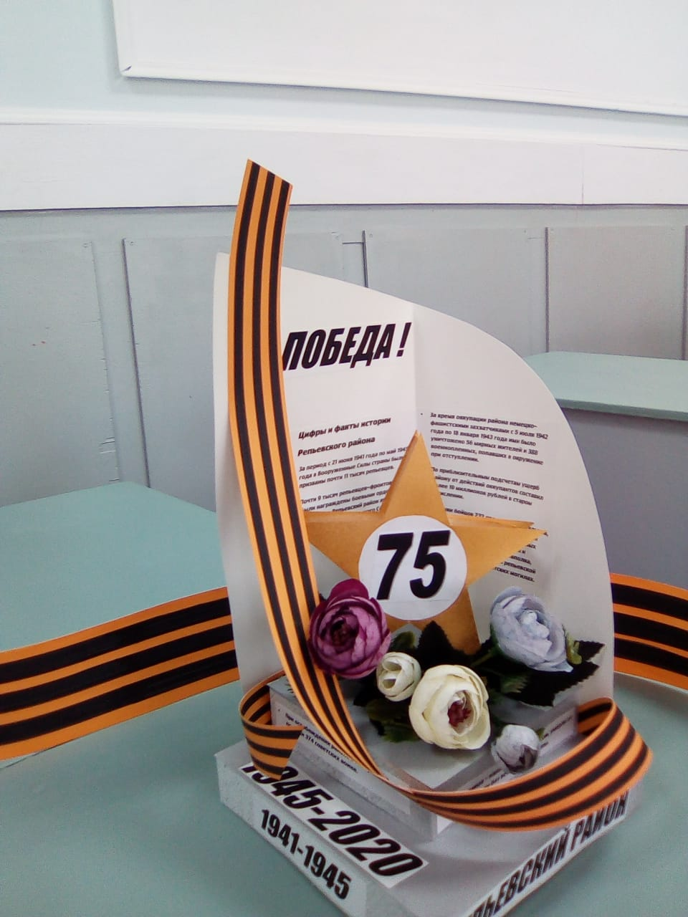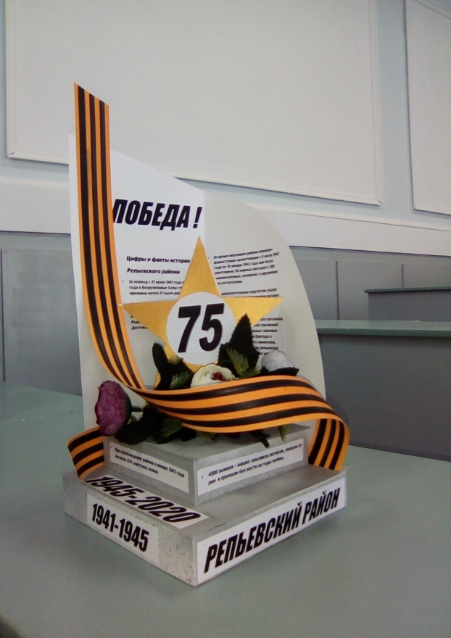

Подведение итогов | 1.Делает выводы по итогам занятия. | 1.Индивидуально или группой представляют свои работы. | Обсуждение и теоретическая интерпретация полученных результатов работы.
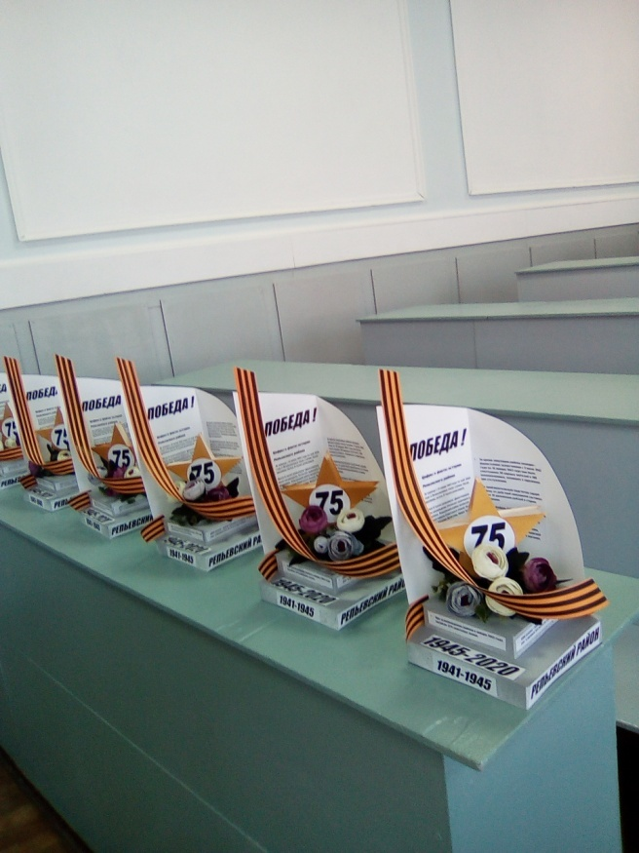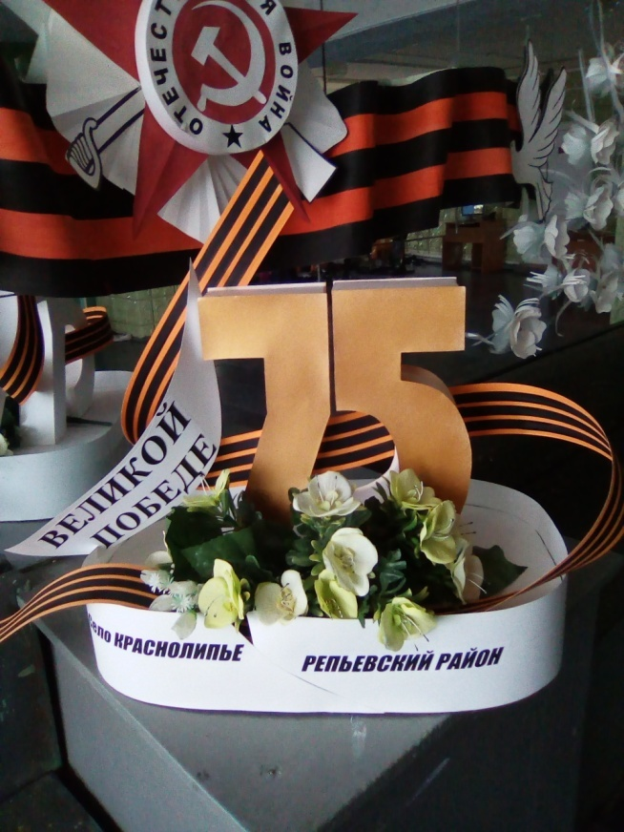

ДРУГИЕ РАБОТЫ УЧАЩИХСЯ

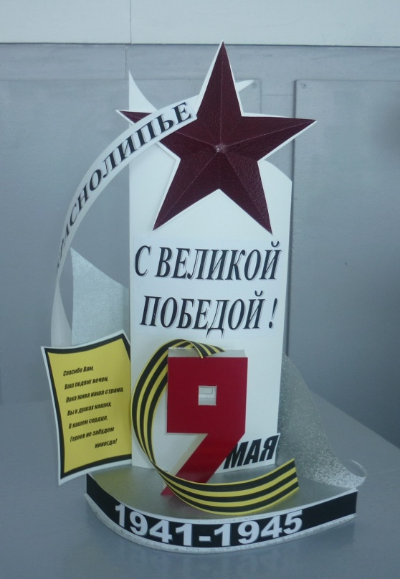
ДРУГИЕ РАБОТЫ УЧАЩИХСЯ
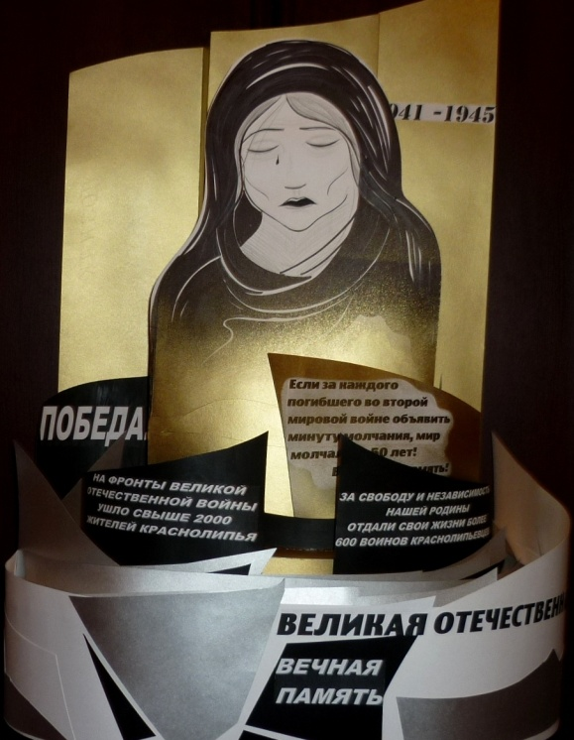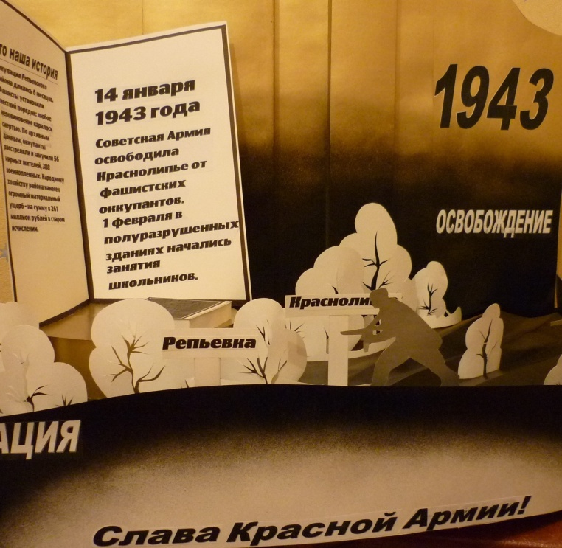

Данное внеклассное мероприятие имеет огромное нравственное, практическое значение в воспитании обучающихся. Особенно важна эта тема для сближения и понимания разных поколений. Работа в целом прошла содержательно, интересно и организованно. Участники мероприятия справились с выполнением заданий. Проявили такие личностные качества, как ответственность, сознательность, активность. В этом отношении дети оправдали мои ожидания. Они стремились реализовать свои возможности.

ИНФОРМАЦИОННЫЕ РЕСУРСЫ
- Атлас Воронежской области / Под ред. Н.Н. Ермоленко. Воронеж, 1994. 48 с.
- Гуров Г. Е., Питерских А. С. Изобразительное искусство. Дизайн и архитектура в жизни человека. 7—8 классы: учеб. для общеобразоват. учреждений.М.:Просвещение 2011.-175 с.
- Гуров Г.Е., Питерских А. С. Дизайн и архитектура в жизни человека. 7—8 классы.
- Земля Репьевская. – Воронеж. Издательство им. Е.А.Болховитинова. 2002 г. 535 с.
- Музеи Репьевского района Воронежской области.
- Изобразительное искусство и художественный труд 1-9 классы” Программы, Москва, 2010 г.
- Б.М.Неменский, “Концепция художественного образования как фундамента системы эстетического развития учащихся в школе”. Москва, 1992 г.
- Новь колхозного села. – Воронеж, Центр.-Черноземное книжное издательство,1982. – 132 с.
- Ярцев И.С. Новосолдатка (Научно-популярное и краеведческое издание). Серия: «Земля Воронежская. Энциклопедия городов и сел» / И.С. Ярцев.- Воронеж: «Полиграфист» 1996. – 179 с.

